Муниципальное автономное дошкольное образовательное учреждение

 детский сад № 25 «Малыш»

Проект по экологическому воспитанию

**«Кошки, какие они?»**

**Руководитель проекта:** воспитатель Кириченко А.С.

ГО Карпинск, 2020 г.

**Тип проекта:** информационно - познавательный, творческий.

**Участники проекта:** воспитатели, дети подготовительной группы, родители.

**По продолжительности:** краткосрочный с 13.01.20-24.01.20

**Рождение проблемы:** во время утреннего сбора детей, после праздников, дети делились впечатлениями как прошли каникулы. Прохор поделился с нами что его бабушка нашла котенка, которого решили оставить себе. Дети тоже следом стали рассказывать про своих кошек и котов, какие они, как зовут, их любимое занятие. В ходе беседы мы выяснили, что дети очень любят кошек, но мало что о них знают.

**Актуальность проекта:** в наше время, когда люди мало общаются с животными, а свободное время занимает телевизор, компьютер и прочие достижения технического прогресса, очень важно научиться любить животных, уметь общаться с ними и заботиться о них.

Кошки – загадочные животные, в них можно найти сочетание ума и красоты. Кошка может стать источником вдохновения. Также она может быть лекарем. Это только небольшая часть того, что мы знаем о кошках, и нам предстоит ещё многое узнать об этих удивительных животных.

**Цель:** получить разностороннее представление о домашнем питомце – **кошке.**

**Задачи:**

1. Уточнить и расширить представления детей о **кошках,** их внешнем виде и образе жизни *(об особенностях поведения, чем питаются, какую пользу приносят)*.

2. Познакомить с историей одомашнивания кошек.

3. Воспитывать гуманное отношение к **кошкам**.

4. Развивать речь, мышление, любознательность, воображение, обогащать словарный запас, развивать связную речь.

5. Формировать интерес и любовь к устному народному творчеству посредством сказок, пословиц, поговорок, считалок.

6. Организовать выставку «Наши кошки»

**Объект исследования:** процесс предпочтения кошек.

**Предмет исследования:** кошки.

**Методы исследования:**

* Опрос;
* Наблюдение;
* Беседа;
* Экспериментирование.

**Гипотеза:** чаще всего люди держат дома кошек, потому что за ними легко ухаживать, они ласковые и игривые.

**Теоретическая значимость работы** заключается в том, что она поможет ребятам ближе узнать своих домашних питомцев.

**Перспективы развития проекта:** является дальнейшее изучение семейства кошачьих. Проект является моделью, которая поможет в дальнейшем самостоятельно осуществлять новые проекты.

**Предполагаемый результат:**

В результате проектной деятельности у детей сформируются и расширятся знания о кошках и их значении в жизни человека, родители примут активное участие в проекте, увидят значимость данной темы для развития и формирования у детей гуманного отношения к животным.

**Этапы реализации проекта:**

I этап - подготовительный

• Вызвать у детей интерес к объекту проекта.

• Обсудить цели и задачи с детьми и определить интересующие их вопросы.

• Составить план работы *«Реализация проекта через разные виды деятельности»*.

• Подобрать литературу по данной теме.

• Оповестить родителей о начале совместного проекта.

• Организовать подбор экспонатов для вставки.

**Выполнение проекта:**

Для введения в тему я использовала один из известных и

эффективных способов - модель "трех вопросов".

Что мы знаем о домашних кошках?

-Кошки живут в доме, в сарае.

-Кошек кормит хозяин и ухаживает за ними.

-Кошка ловит мышей.

-С кошкой нужно разговаривать, гладить ее.

Что хотим узнать?

-Почему у кошках на лапках мягкие подушечки?

- Почему кошка лазает по деревьям и никогда не падает?

-Всегда ли кошки были домашними животными?

- Для чего кошке нужен хвост?

Где мы можем это узнать?

-В садике у воспитателя.

- Из книг, мультфильмов.

-Спросить у мамы, у папы.

**Реализация проекта:**

Игровая деятельность

Сюжетно-ролевые игры "Ветеринарная лечебница", "Магазин игрушек", *«*Котик заболел*»*.

Игра-драматизация эпизодов из сказки - пьесы "Кошкин дом".

Дидактические игры и упражнения: «Найди двух одинаковых кошек», «Покормим нашу Мурку», «Придумай кличку», «Собери картинку» (пазлы).

Малоподвижная игра *«Угадай, кто сказал мяу?»*

Развитие речи

Беседа о домашнем животном – кошке с использованием познавательной литературы.

Творческое рассказывание детей по теме "Моя кошка".

Художественная литература

Самостоятельное рассматривание альбомов, фотографий, книг, энциклопедий о кошках.

Чтение сказок, рассказов и стихотворений: русские народные сказки "Кот и лиса", *«*Кот, петух и лиса», «Котофей Иванович*»*, С. Я Маршак "Кошкин дом", "Усатый – полосатый", Ш. Перро "Кот в сапогах", С. Михалков *«Котята»*, Э. Успенский "Дядя Фёдор, пёс и кот", Р. Киплинг "Кошка, гулявшая сама по себе", А. Барто " Котёнок", В. Сутеев "Кот - рыболов", " Три котёнка", Н. Носов "Живая шляпа", К. Ушинский "Плутишка кот".

Заучивание считалок про кошек.

Чтение интересных фактов о кошках в энциклопедиях.

Отгадывание и придумывание загадок.

Знакомство с пословицами, поговорками о кошках.

Здоровье и физическое развитие

Разучивание физминутки *«Киска»*.

Подвижные игры "Кошки и мышки", "Мышеловка", "Котята играют в мяч".

Игровые упражнения – экспромты с элементами гимнастики *«Кошкины повадки»*.

Познавательное развитие

Наблюдение за кошкой с котятами на прогулке.

Знакомство с народными приметами и суевериями, связанными с кошками.

Составление альбома "Любимая кошка моей семьи".

Просмотр мультфильмов «Котёнок Гав», «Приключения Кота Леопольда».

Экспериментирование: «Зачем кошке шершавый язык», «Отличие кошачьей шерсти от собачьей»

Художественно – эстетическое развитие

Рисование «Кошка».

Аппликация «Радужная кошка».

Рисование «мультяшных» котов (Кот в сапогах, кот Матроскин, кот Леопольд, котёнок Гав, кот Том).

Лепка «Озорные котята».

Слушали детские песни о кошках («Кошка беспородная», «Киска», «Кошка и мышата»).

Работа с родителями

• Консультация для родителей «Домашние животные в жизни ребёнка».

• Беседа с родителями детей, которые проявляют большой интерес к данной теме.

Результаты проекта:

В результате осуществления проекта «Кошки, какие они?» удалось расширить и обогатить представление детей о кошках.

У детей развилось чувство ответственности и бережного отношения к животным.

У родителей сформировалась активная позиция по решению заданных проблем совместно с детьми.

Продукт проектной деятельности.

• Выставка работ по изобразительной деятельности.

• Организация выставки «Кошки».

**Откуда пришли к нам кошки**Современному человеку трудно представить, что такое домашнее и ручное животное, как кошка, когда-то было диким и хищным. В незапамятные времена кошки, как и собаки, не были одомашнены и вели обособленный образ жизни в условиях дикой природы.

Но позже, с разделением труда человека, назрела необходимость в приручении этих зверей. Так, считается, что первые домашние кошки появились около 10 тысяч лет назад в Древнем Египте с переходом человека к оседлому образу жизни. Люди стали возводить первые поселения и жилища. В связи с этим назрела необходимость в строительстве хранилищ для продуктов питания, в частности, амбаров для круп и зерна. Развитие земледелия привело к увеличению урожаев злаков. В амбарах стали плодиться мелкие грызуны, мыши и крысы, которые наносили большой вред зерновым запасам.

Древние египтяне сделали наблюдение, что грызуны боятся диких кошек. Это подтолкнуло их к тому, чтобы приманить кошек в амбары, так как зерном эти звери не питались. В результате, кошки начали ловить и уничтожать мышей и крыс в амбарах, сохраняя урожай египтян. В благодарность жители Древнего Египта стали подкармливать кошек, приручая и одомашнивая их тем самым. Позже кошек пустили в дом, и они полностью приобрели статус домашних животных. Образ кошек высекали на наскальных рисунках в пещерах (Приложение 2), их обучали и брали с собой на охоту.

Древние египтяне объявили кошку священным животным, в её честь устраивали праздники. Они покланялись кошкам, о чём свидетельствуют многочисленные статуэтки, найденные в гробницах фараонов и даже мумии кошек. При пожаре египтянин должен был спасти в первую очередь кошку. А за её убийство полагалась смертная казнь.

**Особенности домашних кошек**

К характерным особенностям кошек можно отнести тонкий слух, большие глаза, длинные усы и втягивающиеся во время бега когти. Среди всех видов животных только кошка, верблюд и жираф выделяются необычным типом ходьбы: во время ходьбы они сначала передвигают левые, а затем правые ноги. Подобный способ ходьбы совсем не случаен: благодаря нему, животное двигается с высокой скоростью, очень проворно и бесшумно.

Причина того, что кошки ничем не пахнут, заключается в том, что у них отсутствуют жировые и потовые железы. Пот у них образуется лишь на концах лапок, которые покрыты нежной кожей.

Кошки являются одним из немногочисленных животных, которые обладают различными физическими возможностями. У них доведены до автоматизма такие необходимые им действия как прыжки, лазанье, координация, ползание, быстрый бег, элементы акробатики, способность сжиматься в необходимой ситуации, проявлять мгновенную реакцию и двигаться с замедленной скоростью.

Кошка обладает развитым мозгом. Именно благодаря этому обстоятельству её реакция молниеносна. Посредством его она анализирует, производит сравнение и принимает решение за небольшой промежуток времени, после чего мускулам животного поступает сигнал, подготовиться к атаке или расслабиться.

Скелет кошки состоит из 240 костей, это на 24 кости больше, чем у человека. На голове и передних лапах кошки расположены осязательные волоски – они помогают ей не терять ориентировку в пространстве. Кошачье ухо поворачивается на 180 градусов. Сердце кошки бьётся вдвое быстрее, чем у человека, оно совершает 140 ударов в минуту.

Одним из недостатков строения кошек является отсутствие нормальных ключиц. Но из-за этого кошки обладают удивительной способностью пролезать даже через очень узкие отверстия, куда пролезает их голова.

Кошки спят 16 часов в сутки. Одну треть остального времени они ухаживают за собой. Домашние кошки живут около 15 лет, а дикие от 3 до 5.

**Кошки и их породы**

У диких кошек при ходьбе хвост опущен. Кошки чувствуют запахи в 14 раз сильнее, чем люди. Кошки издают около 100 звуков (а собаки только 10). Самые ленивые млекопитающие – это кошки. Спят они по 16 часов в день ! А когда не спят, ухаживают за собой – это 30 % времени от свободного бессонного. Кошка быстро, как никакой другой зверь, определяет качество продукта. Даже если она очень голодна, кошка не будет, есть плохую колбасу. В Англии кошек нанимают на работу в качестве охранников зернохранилищ. Кошки, охотясь на мышей, спасают в год до 10 тонн зерна. Сегодня известно около 80 пород домашних кошек. Вот некоторые их них.

**Сиамская кошка**, порода короткошерстных домашних кошек, получила имя по старому названию Таиланда. Предполагается, что предком ее была местная бенгальская кошка. Известно много разновидностей сиамских кошек, различающихся по окрасу. Ценились они очень дорого и жили только во дворцах правителей. Во второй половине 19 столетия правитель Сиама отправил в Европу в качестве подарка высокопоставленным особам несколько десятков сиамских кошек. В 1884 английский консул из Бангкока привез это животное в Лондон.

**Ангорская кошка** (ангора турецкая), порода полудлинношерстных домашних кошек; сформировалась на территории Малой Азии. Возможно, она произошла от скрещивания домашней местной и кавказской дикой (лесной) кошек. Свое название получила от города Ангора (ныне — Анкара).

**Сибирская кошка**, порода полудлинношерстных домашних кошек. Выведена в России. Происходит, по-видимому, от скрещивания местных аборигенных кошек с завезенными из других стран, в том числе Ближней и Восточной Азии. Порода признана Всемирной федерацией любителей кошек в 1992. С 1986 разведением этого животного занимаются также в Европе.

**Персидская кошка**, порода длинношерстных домашних кошек. Родиной считается Турция, хотя в Европу она попала из Ирана. В Европе с 16-17 века. Животное получило широкое распространение и популярность. Средних размеров, коренастая. Длинная шелковистая шерсть вокруг шеи и плеч образует роскошный воротник. Окрас может быть разнообразным. Различают порядка 90 разновидностей. Встречается черная, белая, голубая, красная, кремовая, лиловая. Кошки одноцветной масти не должны иметь пятен или оттенков, т. е. окрас всего тела должен быть одинаковым. Цвет мочки носа, подушечек лап, усов, как правило, соответствует основному окрасу.

**Сфинск**, порода бесшерстных домашних кошек. Появилась впервые в Канаде в 1960-е годы в результате мутации обычной кошки. Скрещивание первого безволосого кота-мутанта со своей матерью дало первого бесшерстного котенка и положило начало породе. В России разводят своеобразных донских сфинксов (получены в Ростове-на-Дону на основе случайно обнаруженной в 1987 кошки), отличающихся по ряду параметров от канадских кошек.

**Русская голубая кошка**, порода короткошерстных домашних кошек. По преданию, их разведением в России занималась Екатерина II. Затем кошки попали в Европу (Великобританию). По мере развития селекционной работы их стали относить к «голубому иностранному типу» короткошерстных кошек, а местных — к «голубому британскому типу». В США русская голубая кошка появилась впервые в 1900. Существует длинношерстная разновидность русской голубой кошки, называемая «нибелунг». В 1940-е годы этим животным добавили сиамской крови, в современном виде существуют лишь с 1965.

А вот таблица соответствия возраста кошки возрасту человека.

**Кошачьи хлопоты или как ухаживать за кошкой**

Нашему любимцу **Кошка** – существо достаточно самостоятельное и очень чистоплотное. В отличие от своих диких собратьев, домашние кошки нуждаются в нашей заботе, внимании и любви. На плечи хозяина ложатся хлопоты о здоровье питомца и о создании комфортных и безопасных условий его проживания в доме или квартире.

Выставки кошек. Сейчас проводятся выставки кошек, где люди имеют возможность показать своих любимых питомцев во всей красе.

Селекционеры – это люди, которые занимаются выведением разных пород кошек. А встречаются любители кошек в специальных клубах.

Первая выставка кошек состоялась в 1871 г. в Лондоне, в Хрустальном дворце.

Самая большая награда, которую может заслужить кошка – это титул «*Чемпион мира*», в случае если трижды победит на международных выставках в разных странах.

С 1987 года начали открываться клубы любителей кошек и в нашей стране. Сейчас их насчитывается несколько сотен.

Всемирный день кошек**.** Любовь к кошкам во всём мире оказалась настолько велика, что их владельцы просто не могли обойтись без специального праздника для своих любимцев. Каждый год 1 марта в очень многих странах мира отмечается Всемирный день кошек. Этот праздник официально нигде не утверждён, но любители кошек с удовольствием чествуют своих питомцев в этот день.

**Памятники кошкам**. Существует много памятников кошкам.

Памятник «Кот Елисей» в Санкт-Петербурге (воздвигнут в честь всех котов, спасших город от крыс).

Памятник коту Тотти. Сидящий на гранитном валуне кот Тотти – полосатый любимец Эдит Сёдергран (финская поэтесса), которую застрелил сосед. Кот умер от тоски по хозяйке…

Памятник «Котёнок с улицы Лизюкова» в Воронеже.

Кошачий дом. Привлекательное здание в городе Рига. Торговец, который жил в этом здании поссорился с союзом купцов, Большой Гильдией, которая отказалась принять его в свои ряды. Мужчина рассердился и на крыше своего дома установил фигурку кота, задняя сторона которого с поднятым хвостом была направлена на дом Гильдии…

Кошка Таузер занесена в Книгу рекордов Гиннеса как лучший мышелов в мире. Она служила начальником службы мышиной безопасности завода по производству виски в течение двадцати четырёх лет. На территории завода ей ныне установлен памятник – за свою жизнь киска умудрилась поймать более тридцати тысяч мышей…

**Памятка по уходу за кошками**

Кошки отличаются эффектной внешностью, крепким здоровьем и уравновешенным нравом. Чтобы животное чувствовало себя хорошо и развивалось правильно, за котенком нужно внимательно ухаживать.

**Уход за котами:**

* у питомца должно быть удобное место (может быть корзинка с мягким матрасом, лежанка или специальный кошачий домик может быть корзинка с мягким матрасом, лежанка или специальный кошачий домик);
* должны быть когтеточка и игрушки;
* необходим тесный контакт с хозяином (надо часто играть с ним, брать на руки, разговаривать);
* обязателен удобный туалетный лоток с наполнителем, который регулярно нужно чистить;
* для безопасности питомца стоит регулярно делать ему маникюр, подрезайте когти специальными кусачками для животных, удаляя лишь самый кончик пластины;
* за густым мехом с плотным подшерстком ухаживайте с помощью частого гребешка с закругленными зубьями. Вычесывайте котенка два раза в неделю. Мыть питомца не стоит;
* необходимо регулярно чистить ему ушки. Ватной палочкой, смоченной в специальном лосьоне, аккуратно протирайте ухо внутри;
* проверяйте и глаза питомца. Если они слезятся, закапайте противовоспалительные капли, а загрязнения в уголках глаз удалите влажным ватным тампоном.

**Питание котов:**

* у животного должна быть всегда чистая вода;
* нельзя котятам давать жирное мясо, сливки, копчёности;
* нельзя давать много продуктов, содержащих кальций (творог);
* нельзя перекармливать, так как кошки склонны к полноте и расстройству желудка.

Много примет связано с пушистым домашним зверьком. Кошка клубком – на мороз, в печку – к ненастью, вверх брюшком лежит – к теплу. Не обошли ее вниманием народные пословицы и поговорки.

Котам посвящены целые выставки работ великих художников.

**Результаты проекта**

Таким образом, мы узнали, что:

* первые домашние кошки появились около 10 тысяч лет назад в Древнем Египте. Кошки начали ловить и уничтожать мышей и крыс в амбарах, сохраняя урожай египтян.
* Кошки отличаются от других животных тонким слухом, необычным типом ходьбы.
* Они обладают развитым мозгом, молниеносной реакцией.
* У них шершавый язык для того чтобы слизывать шерсть.

Итак, в ходе своего исследования мы доказали, что кошки:

* Неприхотливые;
* Ласковые;
* Игривые;
* Можно выбрать любую породу (на вкус);
* Умные;
* Чувствуют настроение и самочувствие хозяев, улучшают его.

Большинство людей держат дома кошек.

Увидев беспризорную кошку, люди испытывают жалость, сочувствие и некоторые берут животных домой. Это говорит о том, что люди не очерствели душой.

Итак, кошка с давних времен друг и помощник человека. В наше время - это любимцы всей семьи, товарищи по играм и верные друзья.

В напряженной жизни человека много неожиданностей, стрессов. И тут на помощь приходят братья наши меньшие. Отвлекаясь на общение с кошкой, мы получаем разрядку и удовольствие. Становится приятнее и легче жить, когда знаешь - придешь домой, а там тебя встретит любимая Кошка.

В результате осуществления проекта *«Кошки, какие они?»* удалось расширить и обогатить представление детей о кошках.

У детей развилось чувство ответственности и бережного отношения к животным.

У родителей сформировалась активная позиция по решению заданных проблем совместно с детьми.

Продукт проектной деятельности.

• Выставка работ по изобразительной деятельности.

• Организация выставки *«Кошки»*.

**Кототека, или стихи про котов и кошек**

*(Чтение стихов про кошек, большинство стихов принесли дети).*

**Котёнок (Агния Барто)**

Котёнок возится с клубком:  
То подползет к нему тайком,  
То на клубок начнет кидаться,  
Толкнет его, отпрыгнет вбок...  
Никак не может догадаться,  
Что здесь не мышка, а клубок.

**Афанасий Фет, «Кот поёт…»**

Кот поет, глаза прищуря,  
Мальчик дремлет на ковре,  
На дворе играет буря,  
Ветер свищет на дворе.  
«Полно тут тебе валяться,  
Спрячь игрушки да вставай!  
Подойди ко мне прощаться,  
Да и спать себе ступай».  
Мальчик встал. А кот глазами  
Поводил и всё поет;  
В окна снег валит клоками,  
Буря свищет у ворот.

**Валентин Берестов, «Кот»**

Кот открыл глаза, —  
Солнце в них попалось.  
Кот закрыл глаза, —  
Солнце в них осталось.  
Может, потому  
Две блестящих точки  
Вижу я сквозь тьму  
Ночью в уголочке.

**Елена Благинина, «Котёнок»**

Я нашла в саду котёнка.  
Он мяукал тонко-тонко,  
Он мяукал и дрожал.  
Может быть, его побили,  
Или в дом пустить забыли,  
Или сам он убежал?  
День с утра стоял ненастный,  
Лужи серые везде…  
Так и быть зверёк несчастный,  
Помогу твоей беде!  
Я взяла его домой,  
Накормила досыта…  
Скоро стал котёнок мой  
Загляденье просто!  
Шерсть — как бархат,  
Хвост — трубой…  
До чего ж хорош собой!

**Самуил Маршак, «Два кота»**

Жили-были два кота —  
Восемь лапок, два хвоста.  
Подрались  
Между собой  
Серые коты.  
Поднялись  
У них трубой  
Серые хвосты.  
Бились днем и ночью.  
Прочь летели клочья,  
И остались от котов  
Только кончики хвостов.

**Борис Вайнер, «Кошкины глаза»**  
Глаза у кошки  
В темноте горят  
И освещают  
Тёмные дорожки.  
В ночном саду  
Ходить без фонаря  
Кому-то страшно,  
Ну а ей — ни крошки.

**Валентин Берестов, «Кот у ворот»**

Дрожа от лютой стужи,  
Кот просит: «Отвори!  
Как холодно снаружи,  
Как голодно внутри!  
Согрейте, пожалейте  
Несчастного кота!  
Пустите, накормите,  
Вот будет красота!»

**Михил Яснов, «Чучело-Мяучело»**

Чучело-мяучело  
На трубе сидело.  
Чучело-мяучело  
Песенку запело.  
Чучело-мяучело  
С пастью красной-красной,  
Всех оно замучило  
Песенкой ужасной.  
Всем кругом от Чучела  
Горестно и тошно,  
Потому что песенка  
У него про то, что  
Чучело-мяучело  
На трубе сидело…

**Тим Собакин, «Любимый звук»**

Звук мурррчащего Кота — самый мой любимый звук.  
Это вам не тра-та-та, это вам не стук-тук-тук.  
Я печалюсь от бум-бум, часто хмурюсь от бам-бам,  
Создающих жуткий шум, создающих страшный гам!  
Если вдруг заметит Кот, что печален я и хмур,  
Тотчас песню запоёт под названием «МУР-МУР».  
Так уютно мне,когда в тишине услышу вдруг  
Звук мурррчащего Кота — самый мой любимый звук.

**Экспериментальная деятельность**

***«Для чего кошкам шершавый язык?»***

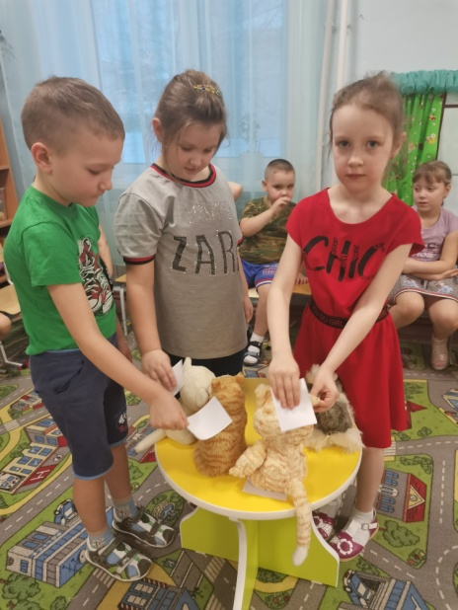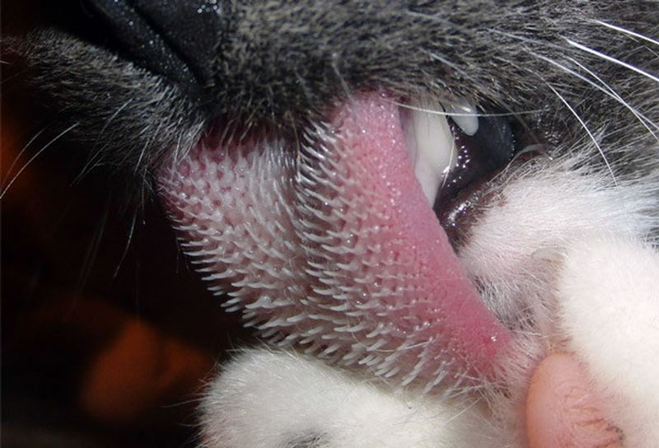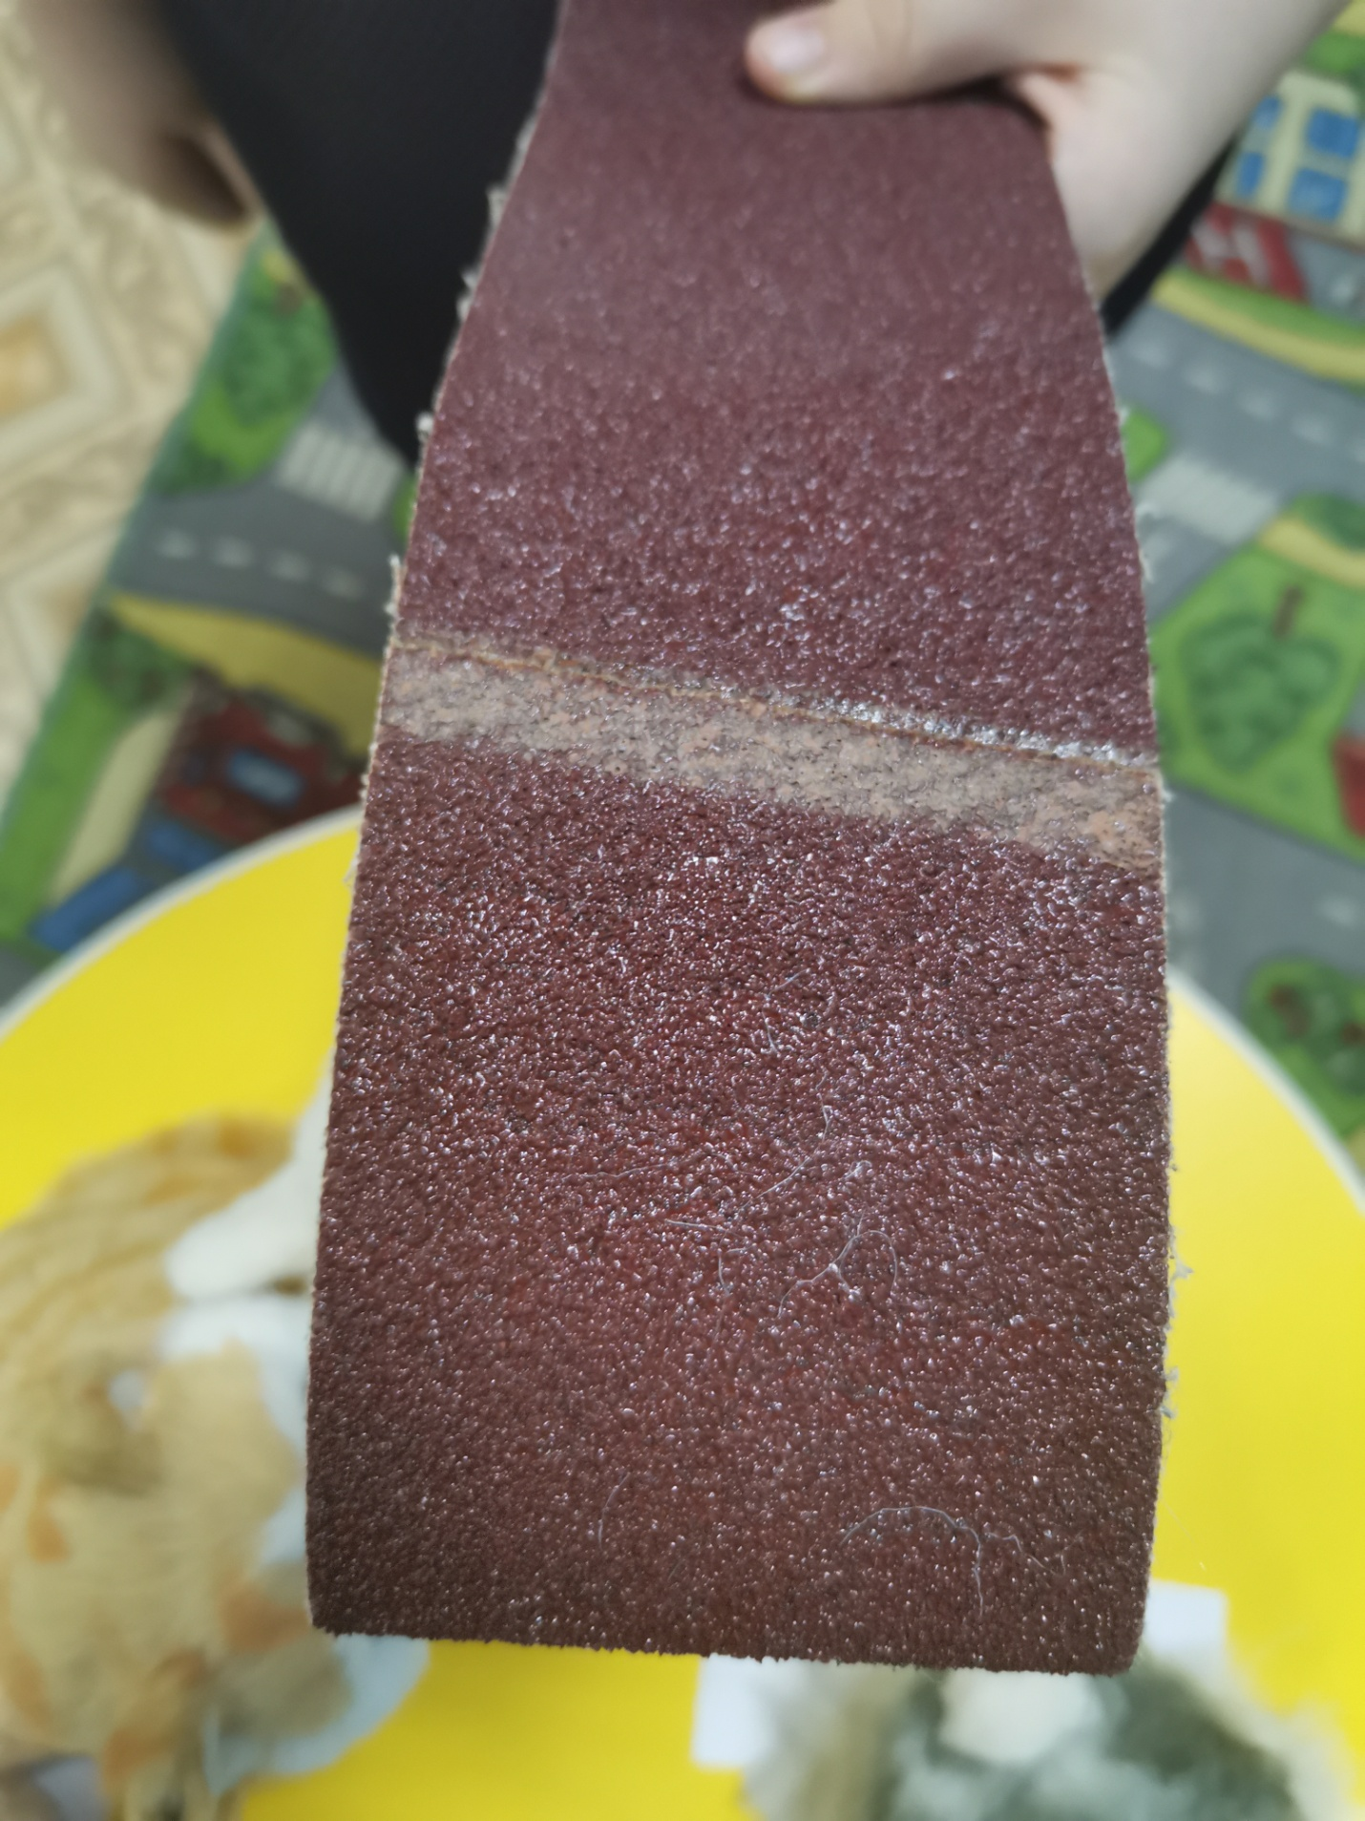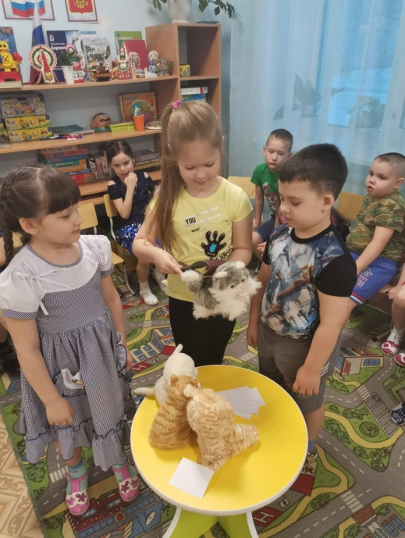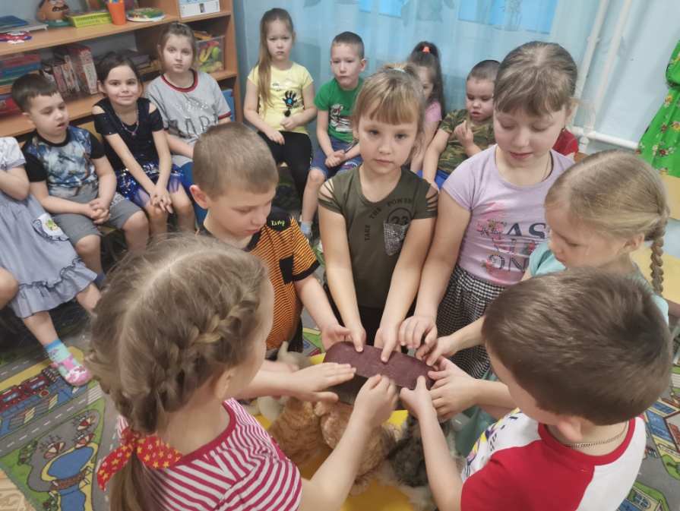

Вывод: в ходе эксперимента мы выяснили, что шершавый язык кошке нужен для вылизывания старой шерсти, и умывания.

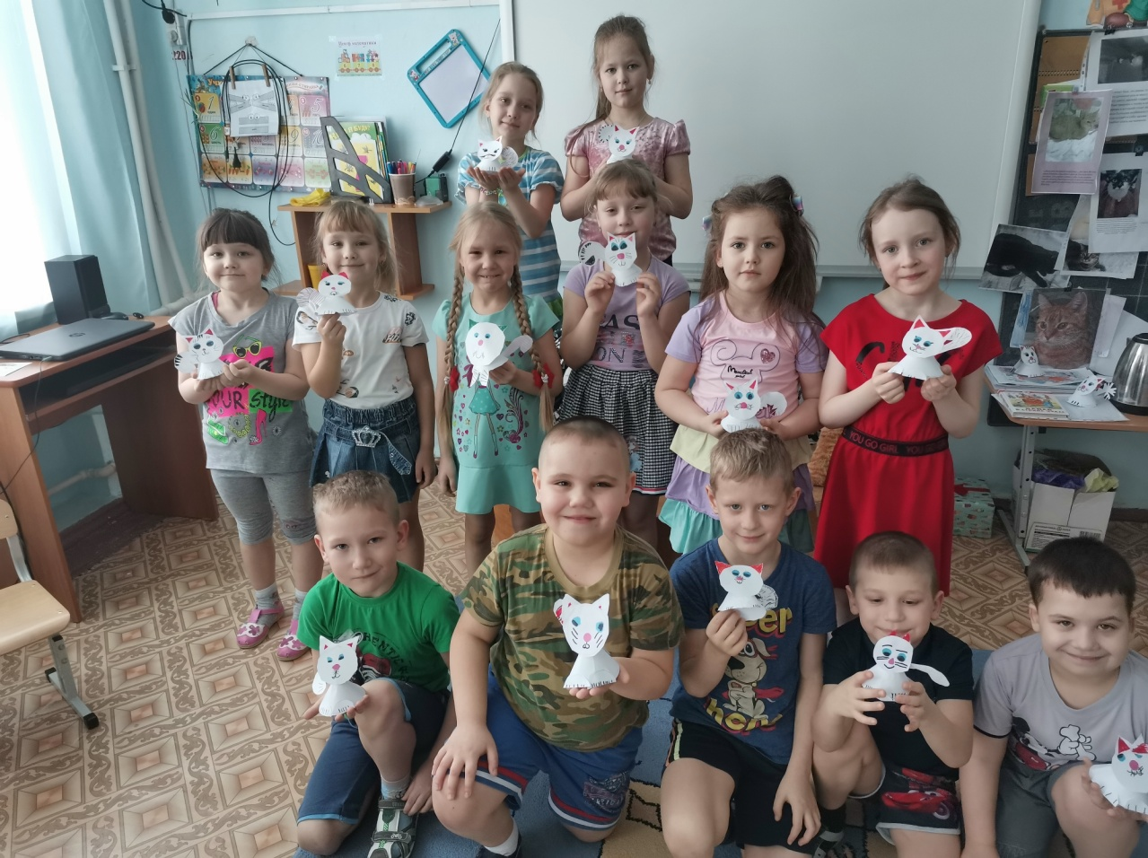***Образовательная деятельность***

